

Nieuwsbrief
Peuterspeelzaal Willemijntje
Donderdag 1 oktober 2009
nummer 2
Basisschool Groot Nijeveld

Agenda voor de komende week:
01 okt. do. |  | Nieuwsbrief no. 2.  Start fotografieproject Groep 7
05 okt. ma. | 13.15 u. | WERELDDAG VAN DE LERAAR  Vergadering “Boekenpraat”. Dobbelmannweg
06 okt. di. | 13.15 – 15.15 u.  15.45 – 17.15 u. | Opening Kinderboekenweek  Piramide-thuis-middag. Thema: Kleur en vorm. Voor de ouders van de groepen 1 / 2.  Teamvergadering
07 okt. wo. | 08.30 – 17.00 u | Studiedag gehele team i.h.k.v de Taalpilot.  Alle kinderen hebben vrij.
08 okt. do. | 08.30 – 12.00 u. | Informatiemiddag voor de ouders van groep 3.
09 okt. vr. | 09.00 – 10.00 u. | Thema-koffieochtend voor de ouders van alle kinderen.  Deze ochtend wordt gehouden op de Dobbelmannweg.
12 okt. ma. | 13.30 – 14.30 u.  15.45 – 17.15 u. | Vergadering van de Ouderraad op de Tollensstraat  SMT vergadering. Afsprakengesprek met het bestuur.
15 okt. do. | 15.30 – 17.00 u. | Bouwvergadering
21 okt. wo. | 13.00 u. | Opschoondag Willemskwartier. Aula beschikbaar.
22 okt. do. |  | De Nieuwsbrief no. 3 komt uit.
Hiep hiep hoera!!
De komende weken zijn jarig:
Naam | Verjaardag | Groep |   Leeftijd
Fatima Mohamed | vrijdag 2 oktober 2009 | 3 | 6
Chaimaë Tajiou | zaterdag 3 oktober 2009 | 4 | 7
Kürsat Aras | vrijdag 9 oktober 2009 | 2BS | 6
Sahel Hosaini | zaterdag 17 oktober 2009 | 3 | 6
Kaylee Melchels | zondag 18 oktober 2009 | 2BS | 6
Seyda Ozcan | zondag 18 oktober 2009 | 8 | 12
Enes Caliskan | maandag 19 oktober 2009 | 5 | 9
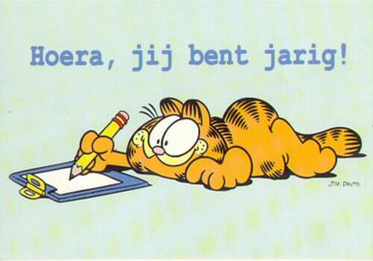
Proficiat!!

Op 12 September hielden de nieuwe bewoners van Brederostraat Zuid
Een kennismakingsbijeenkomst op ’t plein van de school. D.m.v. ’n systeem van ‘speed-daten’ leerden bewoners en de school elkaar beter kennen.
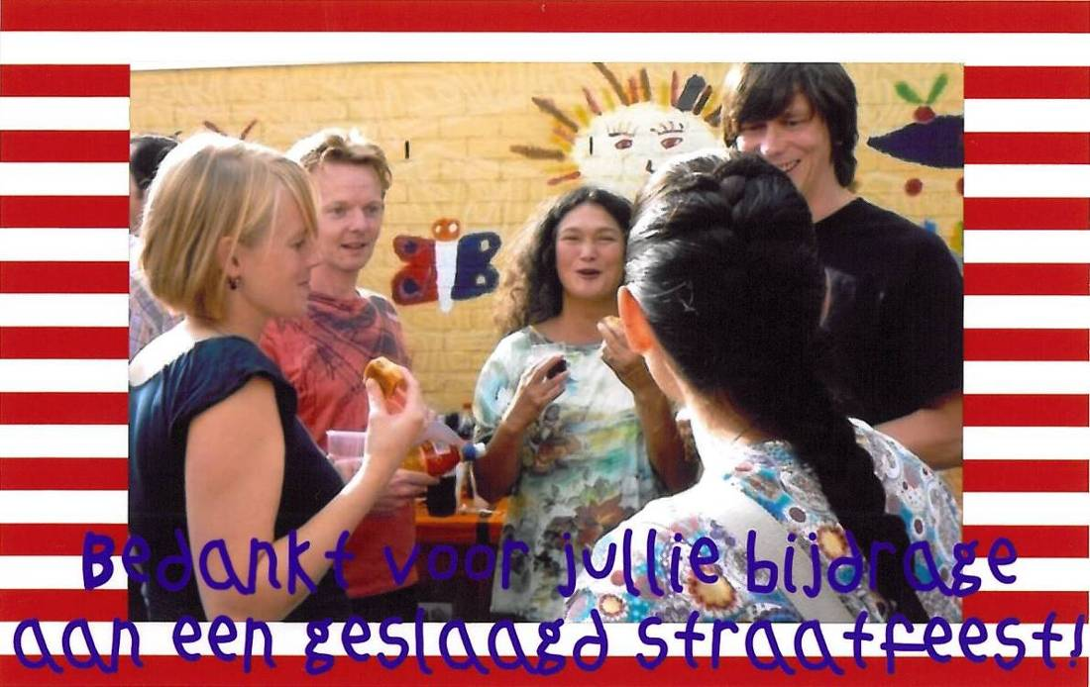
Het was ’n geslaagd straatfeest!

Groep 7!!!

Hallo, het nieuwe schooljaar is al weer lang.
We zitten inmiddels alweer vier weken op school.
in groep 7, bij meneer Peter.
We hebben een nieuwe taalmethode gekregen.
Want we hadden eerst Zin in Taal en nu Taal in Beeld.
Het verschil: het zijn dunne boeken geworden en ook langer.
En als je klaar met Taal bent of we zitten in week 4 na de toets, hebben we Plustaken. Dat zijn taken op een kaart die je moet maken. Dat zijn leuke extra opdrachten. Ik had een opdracht over interviewen.
Dit was een stukje over Taal.
Ik denk dat het een leuk schooljaar word
Wat denk JIJ????.

Groetjes:Mila Zimmerman Groep:7!!!-

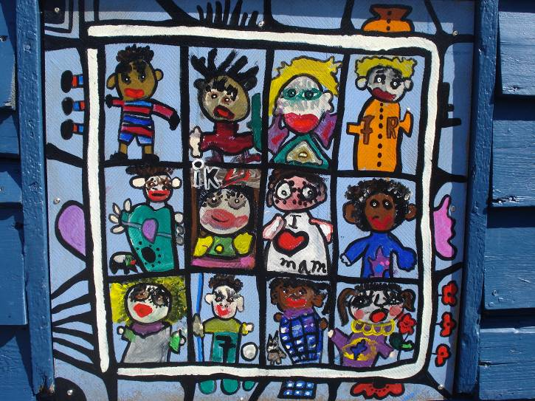
De kinderen die vorig schooljaar bij juffrouw Myra zaten hebben twee raamtekeningen gemaakt op 2 houten platen. Deze waren bestemd voor de grote schuur op het schoolplein. Bedankt allemaal namens meneer Ger en het team op de Dobbelmannweg
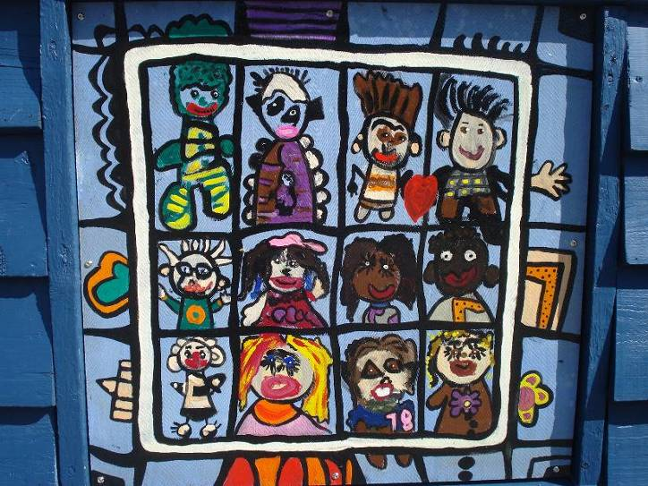

Deel 8
Zij de jongen de vader vroeg tegen de jongen moet ik een kooi kopen voor de eend
En voer voor de eend de jongen zij oké de jongen zij ik kom ook mee en ze
waren bij de dieren winkel de jongen zag een kooi voor eenden en de jongen vroeg
Naar de vrouw achter de balie hebben Jullie eenden voer vroeg de jongen ja zij de vrouw
Wordt vervolgd.
(uit: De droom. Een vervolgverhaal in
10 delen. Geschreven door Ferhat Gök)



Beste ouders/verzorgers,

Na de zomervakantie is het overblijven tijdens de middagpauze, de Tussenschoolse opvang weer gestart. Het is even wennen na zo’n lange vakantieperiode, maar het begint weer vorm te krijgen. Ter ondersteuning vindt u hieronder de afspraken die gelden tijdens het overblijven. U kunt uw kind(eren) nog steeds inschrijven. Heeft u dit nog niet gedaan? Inschrijven kan via internet (www.stichtingsoos.nl) of met een formulier dat u bij de overblijfkrachten of op school kunt krijgen. Heeft u nog vragen, dan u kunt u mij telefonisch bereiken op 06-45480721.

Met vriendelijke groeten,

Ton Hollmann,
Coördinator Tussenschoolse opvang Stichting SOOS

Afspraken tijdens het overblijven


Tijdens het eten op je stoel.
Dan is het een gezellige boel!


Samen spelen, samen delen.
Dat is een feestje voor velen!

Geef een ander een compliment
Dan weet je dat je aardig bent!


Rennen doe je op het schoolplein.
Binnen zullen we rustig zijn!

Alles netjes, alles schoon.
Dat is voor ons toch heel gewoon!

Gezond en zonder suiker eten
da’s het beste moet je weten.

Beste ouders, U bent WELKOM!

De ouderraad vergadert op maandagmiddag 12 oktober
op de Tollensstraat van 13.30 uur tot 14.30 uur.
Voor deze vergadering willen we graag de ouders uitnodigen:
- die willen kennismaken met de leden,
-die willen weten wat de ouderraad doet,
-die vragen of ideeën hebben voor de school.
KOMT U OOK EEN KEER MEELUISTEREN EN MEEPRATEN?
Tot maandag 12 oktober!

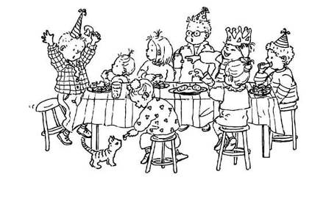
“AAN TAFEL, eten en snoepen in kinderboeken”

In de groepen 1, 2 en 3 besteden we aandacht aan de Kinderboekenweek.

Op 5 oktober lezen we het boek: “DE SNOEPSLANG”.
Op 6 oktober kijken we op het digibord naar het boek: “DE WORTELTJESTAART”
Op 6 oktober maken we tijdens de piramide thuismiddag “EEN TAART”.
Op 14 oktober gaan de kinderen van groep 1 / 2 op bezoek bij
de bibliotheek van de Muntweg.
OOK DAAR IS HET FEEST!
Op 15 oktober houden we een PROEF- EN SMULFEEST met gezonde etenswaren!
DIT WORDT VAST EEN HELE LEUKE EN LEERZAME KINDERBOEKENWEEK!

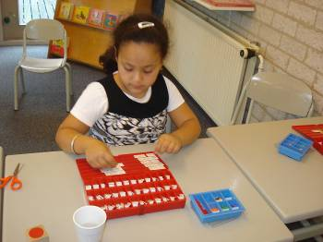
Wij zitten nu al 4 weken in groep 3 en hebben al heel veel geleerd!
We moeten elke dag lezen, schrijven en rekenen.
Dat gaat al best goed!
Het is wel lastig om alle letters te onthouden.
Het zijn er ook zoveel!
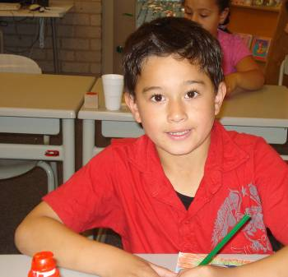
Deze woorden hebben we al geleerd:
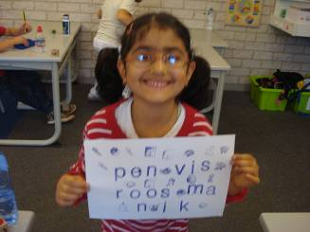
- ik teen
- maan neus
- roos buik
- vis oog
- sok aap
- pen

We vinden het wel heel leuk in groep 3 maar we mogen niet meer zo lang buiten spelen.
Op de foto’s kun je ons aan het werk zien!

Donderdag 22 september hadden we Suikerfeest op school.
Het was super gezellig!
We hebben gedanst, muziek gemaakt en lekker gezongen en hapjes gegeten.
Heel veel kinderen en moeders hadden iets lekkers gemaakt! Bedankt!
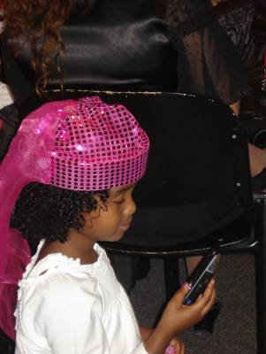
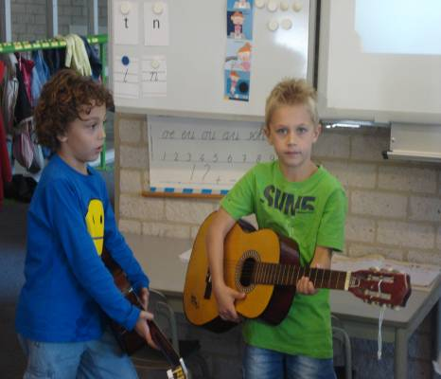
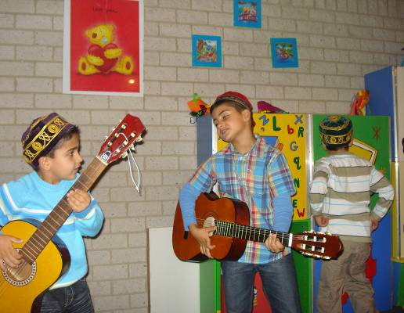



We hebben ook een raadsel in groep 3!
Juf Myra had een hele mooie nieuwe gouden voetbal gekocht zodat we lekker kunnen voetballen in de pauze…..

Helaas was de bal al na 1 dag verdwenen….
Niemand weet waar hij is (maar hij had toch echt geen pootjes…)
En…. Een week later is ook onze basketbal verdwenen!

We vinden het heel erg dat de ballen weg zijn dus…..
Als jullie onze bal ergens zien of vinden. Breng hem dan alsjeblieft weer bij ons terug! Bedankt!





Overstap (huiswerk) Informatiemiddag
Denken jullie eraan om het huiswerk van Overstap kern 1 in te leveren?

Dinsdag 6 oktober wil ik graag alle spullen terug hebben (leesboekje 1 en huiswerkboekje 1)

De volgende bijeenkomst van Overstap (kern 2) is op dinsdag 13 oktober om 14.15 uur in de aula van de Dobbelmannweg.
Fijn als u er weer bij bent!
Op donderdag 8 oktober is er een informatiemiddag voor de ouders van de kinderen van groep 3. Juf Mascha en juf Myra vertellen alles over het werken en leren in groep 3. Het is belangrijk dat u komt!
14.15 uur tot 15.15 uur in de aula van de Dobbelmannweg



Dit was het voor deze keer!
Tot de volgende keer.

Groetjes van groep 3


Wist je dat je niest met een luchtsnelheid van ruim 150 kilometer per uur?
De lucht schiet met 150 km/u door de lucht als je niet je hand voor je mond houdt. Ook is het onmogelijk om je ogen open te houden tijdens het niezen

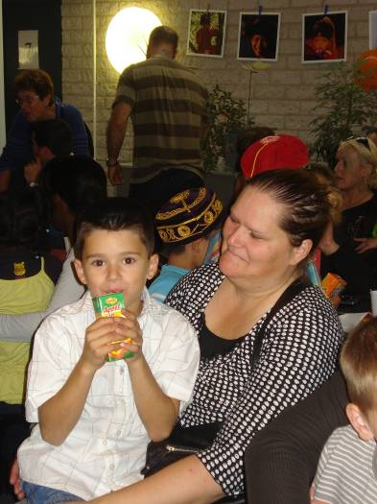
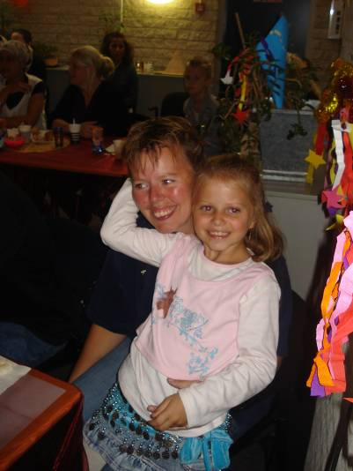
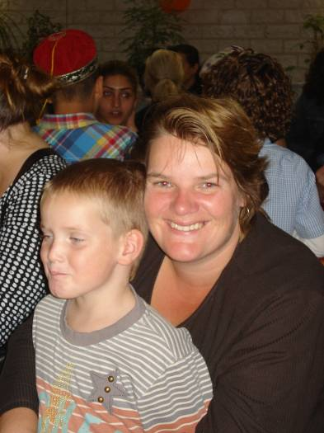
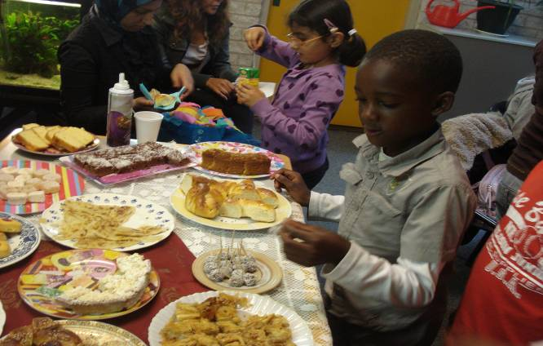
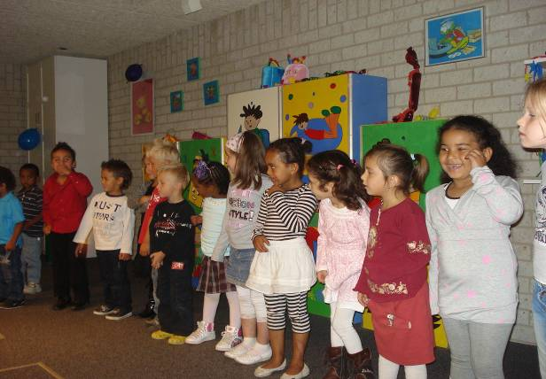
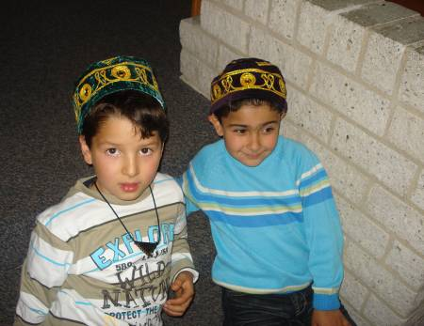
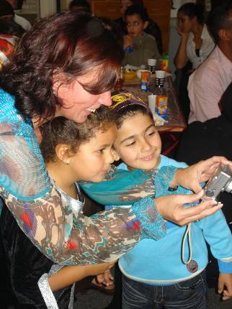
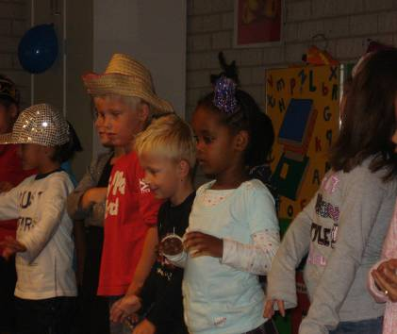
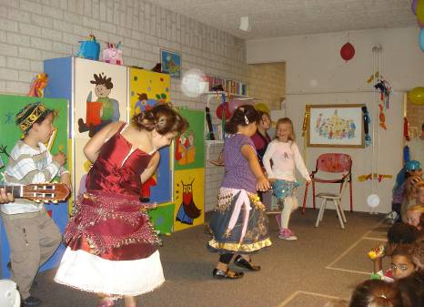
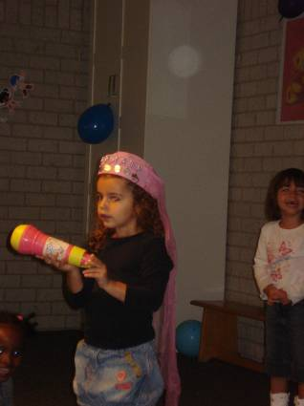
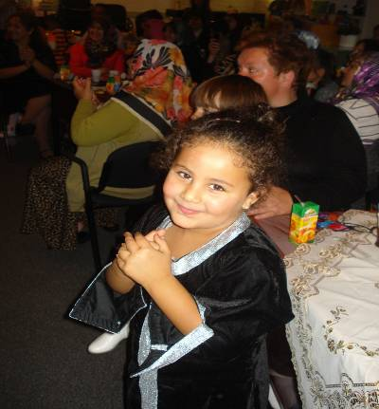
Suikerfeest op de Dobbelmannweg

We hebben het Suikerfeest donderdag op school gevierd
‘s Morgens is het op de Dobbelman gevierd.
En ‘s middags is het op de Tollenstraat gevierd.
Er werden veel hapjes gemaakt door de ouders.
Het was heel leuk en gezellig.
Alle ouders waren uitgenodigd om te komen.
Er werden veel dansjes en toneeltjes gehouden.

Wij hadden een toneelstukje bedacht.
En ik Huseyin was de opa of grootvader
En Mohammed was de kleinzoon.
En Kay was ook een kleinzoon
En de 2ling dat was Abdikhani en Ferhat
En de tweeling hadden een scheetkussen op de opa’s stoel gelegd
En er werd veel gelachen .
En het was heel grappig

Groetjes Huseyin En Mohammed

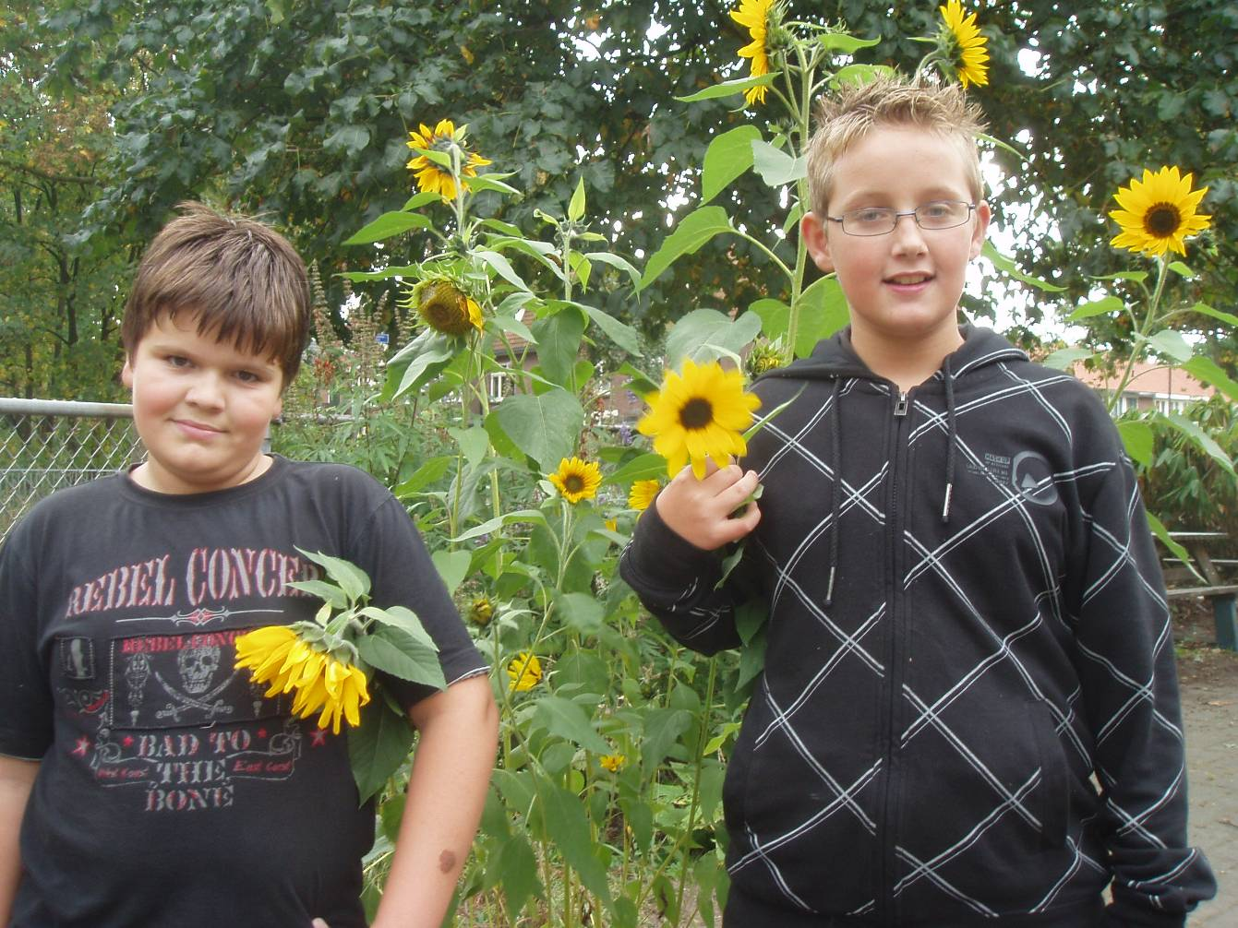
Joey L en Joey M hebben de zonnebloem kapot gemaakt. Vorig jaar.
Door het stoeien in de tuin waar de zonnebloem stond!
Toen stonden we er vlak bij en toen stonden we te stoeien.
En toen gingen ze kapot en hebben de zonnebloem mee naar school genomen. Met kluit en al.
Toen we in groep 6 zaten hebben we de bloemen gedroogd en mochten we de zaadjes eruit halen.
Voor de zomer waren het nog pitjes. Toen hebben we ze gezaaid. En water gegeven.
Voor de vakantie waren ze maar 5 vijf cm.
In de zomervakantie zijn ze stukken groter geworden en
Kijk bij de Tollensstraat in het tuintje bij groep 8!!!!!
Met vriendelijke groet!

Joey L en Joey M

De 2e wereldoorlog was van 1940 tot 1945.
Hitler kreeg de macht en viel Europa aan. Iedereen moest luisteren wat de Duitsers zeiden. Engeland, Amerika en Canada hielpen Europa.
Maar de Duitsers waren heel sterk de geallieerden hadden Nijmegen bevrijd maar bij Arnhem ging het mis.
Die aanval heette Market Garden en is op 20 september in Nijmegen herdacht.
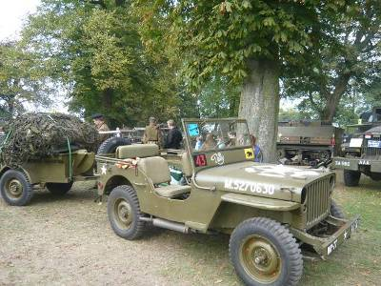
De koningin was er ook bij. Abdikhani
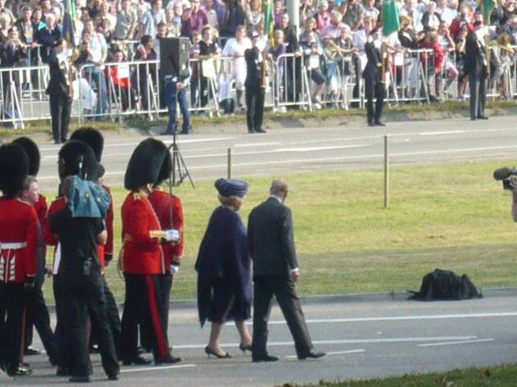
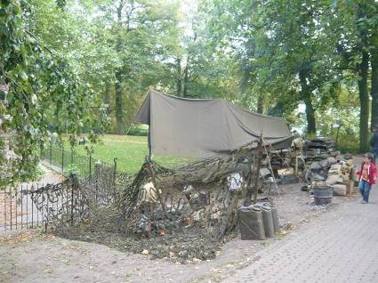

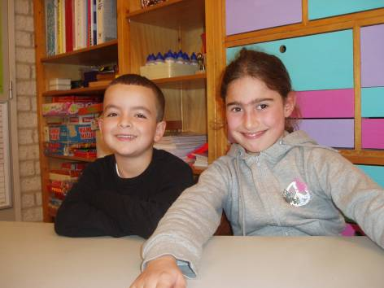
Dit keer gaan we een interview houden met kinderen uit groep 4.Wissam & Duygu.
Eerst Wissam:Hij is geboren in Marokko
En hij vindt het leuk in groep 4. Hij is 7 jaar oud.
Wissam heeft een jonger zusje in Marokko.
Zijn lievelingseten is:friet en spaghetti.
En zij schoenmaat is: 31 Beste vrienden zijn: Ibrahim, Ali en Nasim. Dit is een stukje over Wissam
Het volgende interview gaat over : Duygu uit groep 4.
Duygu is 8 jaar en is geboren in Nederland.
Ze doet aan sport zoals: zwemmen in West, dat vindt ze ook erg leuk om te doen.
Ze vind deze school erg leuk. Haar leukste vakken zijn : spelling en taal
daar is ze ook erg goed in. Ze lust graag friet en hamburgers, cola en Fanta hm..!
Ze mist wel een beetje groep 3, maar natuurlijk is groep 4 HET LEUKSTE !
Haar lievelings kleuren zijn rood, roze, zwart en paars natuurlijk.
Ze heet 5 zussen en 1 broer!! Dit was een interview over Duygu.

Groetjes: Oumaima, Mila,Abdikhani en Akram

Onze nieuwe school komt op de Willemsweg en de Thijmstraat.
Eindelijk komen groep 1,2 en 3 en groep 4 t/m 8 bij elkaar in 1 gebouw met de Muus en de Haard en vrijbuiter.
Het gebouw heeft 4 verdiepingen, de eerste verdieping is de kelder,
De 2de verdieping is de begane grond,
De 3de en de 4de verdieping zijn de klassen en de andere activiteiten.
Het dak van de gymzaal is de speelplaats het is een platte dak met een muur als omtrek. Ze starten met bouwen in september 2009.
De opening is op december 2010/januari 2011.
Dit zijn de dingen die in het voorzieningenhart Willemskwartier komen: Buurthuis, Brede school Willemskwartier, Huiskamer,
Ouder/Kind Centrum, Peuterspeelzaal en Kinderopvang,
Buiten schoolse opvang, Jongere ruimte, Centrum voor jeugd en gezin, Jeugd gezondheidszorg, Sportzaal en Wijkpost.
Wij hopen dat het super mooi wordt en gezellig. Maar ik vind het best wel jammer, dat de school weggaat en ik zal de school gaan missen.
We vinden het wel gezellig dat alle groepen samen in 1 gebouw komen.

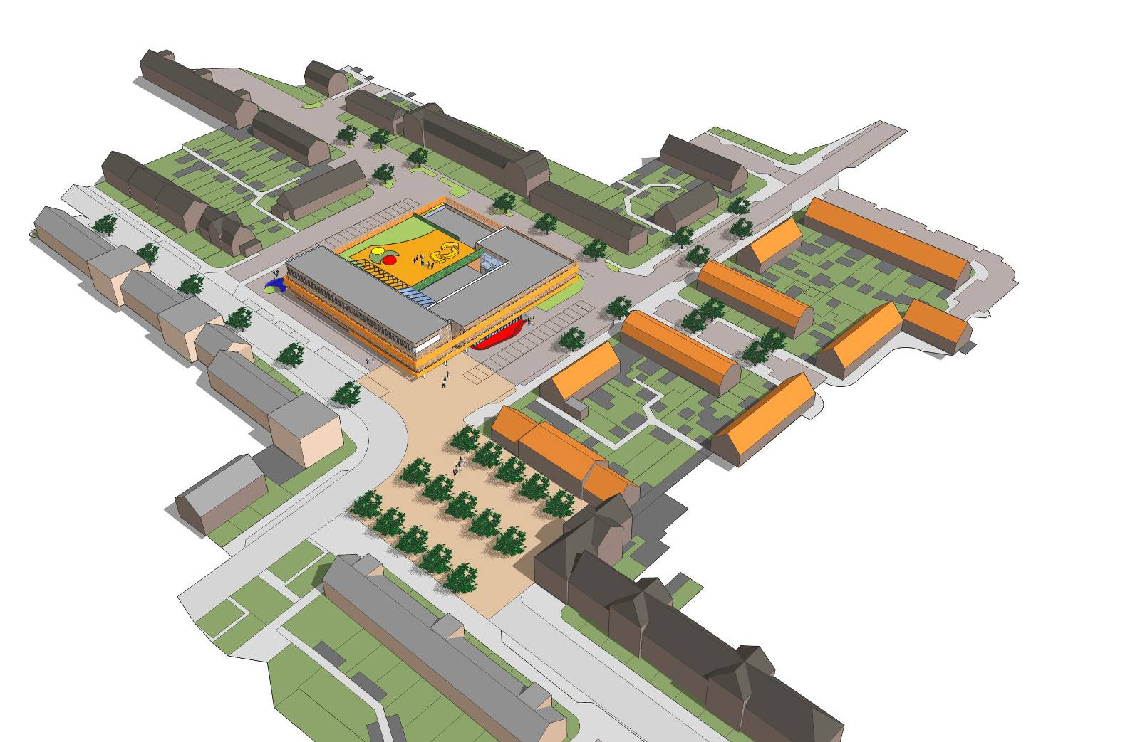
Groetjes : Oumaima, Hajar, Susie en Aysu uit groep 7
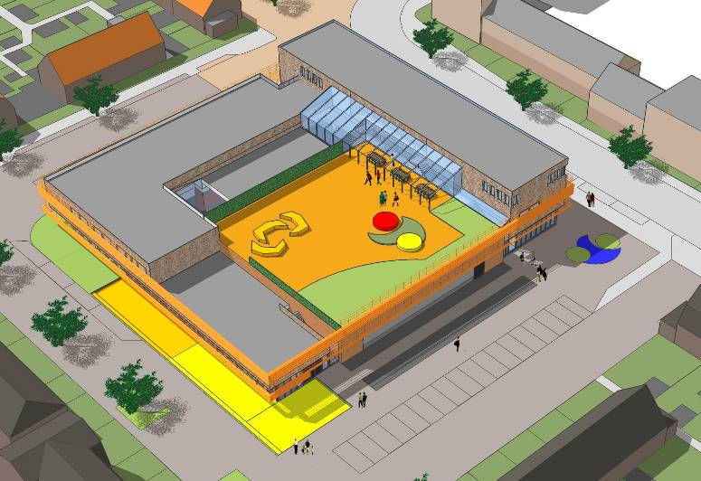

S N H V M H I V Q T J J Z W W L Q H D V
U A W I J U B I L E U M J X T O L I Q U
1. BIBLIOTHEEK
2. BOEKENPRAAT
3. INFORMATIEAVOND
4. JUBILEUM
5. LESMETHODE
6. OUDERRAAD
7. RAMADAN
8. SPELINLOOP
9. SUIKERFEEST
10. WEEKENDSCHOOL

J D S P E L I N L O O P H P O O M V L X
B A V V C W H Z H M F E Y H Y H V R D K
J M K D A Y R O M S D D C D M C Q D P M
O A Q L I G G Y D A M U Y U G S U N S K
M R A L V S H D N P W B F L X D L K W N
T A A R P N E K E O B S H V F N E B X W
M I G T K H S W B O C E W G A E S M R R
D A A R R E D U O J X Q N X K K M A B O
I N F O R M A T I E A V O N D E E X H W
L N Q N Q W M U P U L X N L L E T D J K
D Q O C M M P P S C C J M R F W H V C D
X L J G Y P K T S P T D R S T J O S U F
Z Z W K K Z D Z Q R F O W E K I D U H S
T S E E F R E K I U S T T T L B E K L T
H N U V E D Q Q V S F D D Y K B X J J S
P P D N G N R Z Q B G Z O T X C P C B I
K E E H T O I L B I B V Q U F F S Y U V
G P F M U A L R T M C U G Q V J S A N T

V B G K M L F J I H C D F E Z C T S S T
E D Q C F O U D E R R A A D R K A U C R
K J T S N O E P S L A N G Y T X I R K A
K V I T U W Q W O M F G H Z V K F I G A
N I X X O B N V U Q E Y K C E F N W X T
W F N G S X Y N U H F V Z R O D C H I S
1. KINDERBOEKENWEEK
2. KINDERCENTRUM
3. OUDERRAAD
4. OVERBLIJVEN
5. SNOEPSLANG
6. SPEELPLAATS
7. STRAATFEEST
8. SUIKERFEEST
9. WORTELTJESTAART
10. ZONNEBLOEM
Q S I D U W S N X L J N F F E X Z C N E
Y E W N E N W R S G C E W R N W M I S J
C P V A U R S Z C E E A C A N M P B I T
T F M O V W B T D S Z E Z I E B M T D L
Q N H P A C O O T F N N C J P A P C C E
X I A A A N E W E T C V A G G Q Z K W T
P R U S K Q Z D R K S K T S N Q O D P R
K F G I H Q H U R X E Z Q L K H M V U O
W Z D R E P M W D E Q N X B P B B O L W
T S E E F T A A R T S Q W W O F G P X S
M E O L B E N N O Z K M M E Q D G Q C B
S T A A L P L E E P S W A Q E R O J G Z
N E V J I L B R E V O F V X I K R I Z J
Q J L O Q X R Q H O D L W C T A B D B Y

Wist je dat te hard niezen kan resulteren in een gebroken rib?

Zoals je op pagina 7 al kon lezen, nies je met een snelheid van 150 km/u. Indien je verkeerd zit en nog net ietsjes harder niest kun je een rib breken.

